FEEF
RECOMMANDATIONS
PENALITES

FEEF
07/04/2023

Ces différents courriers prérédigés mis à disposition, doivent être adressés aux clients en considérant la relation établie.

Ils sont tout à fait adaptables selon le grief reproché et surtout doivent également intégrer les éléments mentionnés dans les CGV et /ou avenant/ ou lettre de réserves aux conditions logistiques des clients.

Courrier de contestation pour BL manquant

Madame, Monsieur,

Vous nous avez adressés ……. factures de pénalités d’un montant de …………€ chacune pour BL manquants lors des livraisons suivantes du mois de …………2022………….. …….

Nous sommes très surpris car les livraisons de marchandises de la société ……….. sont systématiquement accompagnées de (1) (2) ou (3) ………… bons de livraisons

D’autre part, aucun interlocuteur de votre société ne nous a contactés pour nous informer de cette absence de BL le jour de la livraison, et de nous demander la réédition de ce BL manquant.

Pour mémoire nous envoyons également un DESADV qui n’est ni plus ni moins l’avis d’expédition électronique.

Aussi nous trouvons ces factures de pénalités abusives et injustifiées,

Nous vous rappelons qu’aux termes des nouvelles dispositions légales « cette pratique engage la responsabilité de son auteur sur le fondement de l’article L.442-, I, Code de commerce » d’imposer des pénalités ne respectant pas l’article L.441-17 La preuve du manquement doit être apportée par le distributeur par tout moyen, aucune déduction ne peut être opérée.
Seules les situations ayant entraîné des ruptures de stocks peuvent justifier l'application de pénalités logistiques. Par dérogation, le distributeur peut infliger des pénalités logistiques dans d'autres cas dès lors qu'il démontre et documente par écrit l'existence d'un préjudice.

Nous comptons sur votre collaboration pour obtenir rapidement les justificatifs ainsi que le détail du préjudice subi.

Dans l’attente de votre retour veuillez agréer, Madame, Monsieur, l’expression de nos meilleures salutations.

Responsable Service Logistique

Courrier de contestation pour non-respect du cahier des charges « palette non-conforme »

Madame, Monsieur,
Vous nous adressez une facture n° …………..d’un montant de ……. HT pour prestation logistique du mois de ……… concernant (la) (les) livraisons (s) ………. pour non-respect du cahier des charges « palette non conforme »
Nous contestons cette facture qui n’est pas accompagnée du justificatif
Effectivement vous évoquez un temps de changement de palette et un temps administratif équivalent à cette somme de ……. €HT lorsque l’on sait que le système (photos ci-dessous) mise en place dans les entrepôts permet un changement du support palette en moins de 2 minutes.
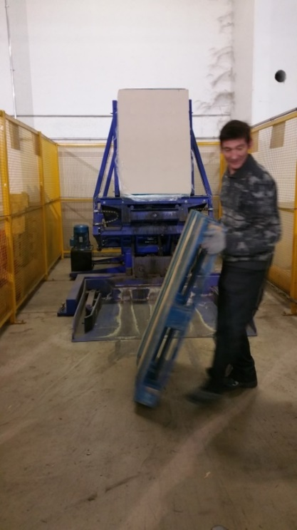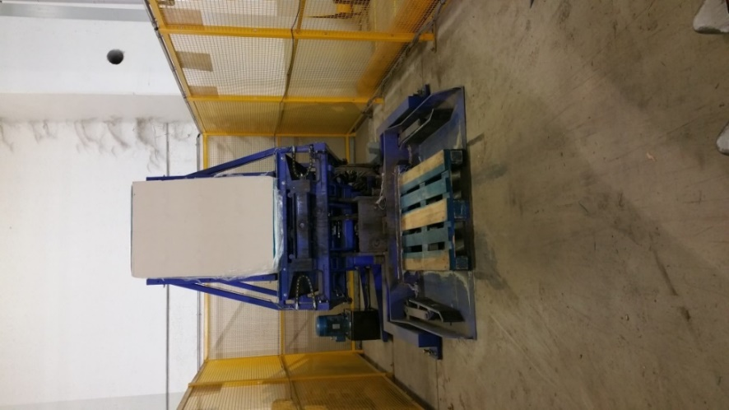

Nous vous rappelons qu’aux termes des nouvelles dispositions légales « cette pratique engage la responsabilité de son auteur sur le fondement de l’article L.442-, I, Code de commerce » d’imposer des pénalités ne respectant pas l’article L.441-17 La preuve du manquement doit être apportée par le distributeur par tout moyen, seules les situations ayant entraîné des ruptures de stocks peuvent justifier l'application de pénalités logistiques. Par dérogation, le distributeur peut infliger des pénalités logistiques dans d'autres cas dès lors qu'il démontre et documente par écrit l'existence d'un préjudice
Vous serait-il possible de nous transmettre le justificatif de ce manquement évoqué à savoir la photo qui prouverait la non-conformité de ladite palette, une réserve sur le BL et surtout le retour de la palette afin de constater le litige et de nous détailler le préjudice subi
Enfin, nous contestons la pénalité que vous invoquez, nous attirons votre attention sur le fait qu’aux termes des nouvelles dispositions légales « cette pratique engage la responsabilité de son auteur sur le fondement de l’article L.442-, I, Code de commerce » d’imposer des pénalités ne respectant pas l’article L.441-17 aucune déduction ne peut être opérée.
Nous restons à votre disposition et nous comptons sur votre collaboration
Dans l’attente de votre réponse, veuillez agréer, Madame, Monsieur, l’expression de nos meilleurs sentiments.

Responsable Service Logistique
Courrier demande de justificatif sur produits manquants

Madame, Monsieur,

Nous avons contesté en date du …….. la facture numéro ………….. du ………………. concernant la prestation logistique de ………………. suivant paragraphe………….. des conditions logistiques

Sauf erreur de notre part, nous n’avons pas eu de retour suite à nos attentes à savoir une fiche d’anomalie ou une photo prouvant la non-conformité évoquée

Nous avons également vérifié les BL émargés et nous avons constaté qu’aucune réserve n’avait été émise.

Par contre ce jour nous constatons une déduction du montant de cette facture, nous sommes surpris d’une telle pratique et nous attirons votre attention sur le fait qu’aux termes des nouvelles dispositions légales « cette pratique engage la responsabilité de son auteur sur le fondement de l’article L.442-, I, Code de commerce » d’imposer des pénalités ne respectant pas l’article L.441-17 La preuve du manquement doit être apportée par le distributeur par tout moyen ,aucune déduction ne peut être opérée.
Nous constatons que vous êtes sans justification, nous comptons donc sur le remboursement de ce montant déduit le plus rapidement possible

Nous comptons sur votre collaboration pour nous envoyer le justificatif de ce grief reproché, afin que nous puissions rapidement régler cette problématique sans retour de votre part, nous considérons que vous êtes en défaut de paiement

Dans l’attente de votre retour, veuillez agréer, Madame, Monsieur, l’expression de nos salutations distinguées.

Responsable Service Logistique

Courrier relance non-obtention de justificatif d’anomalie.

Madame, Monsieur,

Vous nous avez informés par …………… en date du ……………..concernant la livraison de nos produits intervenue le ………………..qui ne comportait pas la totalité des articles figurant dans votre commande en date du ……………………..

Nous avons pris note de votre réclamation mais nous constatons ne pas disposer des éléments qui permettraient de répondre positivement à votre demande de déduction.
Nous sommes très surpris car nous n’avons pas reçu d’émargés nous signifiant ces manquants lors de la livraison ni à postériori dans les 72 heures par pli recommandé comme le prévoit la loi.

Aussi vous serait-il possible de nous transmettre :
Préciser ici les éléments utiles à l’analyse de la réclamation …………………………
- Document de transport (Lettre de voiture ou bon de réception ou BL correctement émargé : le nom en clair du réceptionnaire, la signature du réceptionnaire et le tampon de l’entrepôt
- Le détail des produits manquants (quantité, Ean produit, détail référence)
Nous attirons votre attention sur le fait que ces éléments sont indispensables dans le traitement rapide de la réclamation
Nous vous rappelons qu’aux termes des nouvelles dispositions légales « cette pratique engage la responsabilité de son auteur sur le fondement de l’article L.442-, I, Code de commerce » d’imposer des pénalités ne respectant pas l’article L.441-17 La preuve du manquement doit être apportée par le distributeur par tout moyen, seules les situations ayant entraîné des ruptures de stocks peuvent justifier l'application de pénalités logistiques. Par dérogation, le distributeur peut infliger des pénalités logistiques dans d'autres cas dès lors qu'il démontre et documente par écrit l'existence d'un préjudice.
Nous comptons sur votre collaboration, pour obtenir rapidement les justificatifs ainsi que le détail du préjudice subi.
Dans cette attente et dès lors que nous contestons la créance que vous invoquez, nous attirons votre attention sur le fait qu’aux termes des nouvelles dispositions légales « cette pratique engage la responsabilité de son auteur sur le fondement de l’article L.442-, I, Code de commerce » d’imposer des pénalités ne respectant pas l’article L.441-17 aucune déduction ne peut être opérée.

Dans l’attente de votre retour, veuillez agréer, Madame, Monsieur, l’expression de nos salutations distinguées.

Responsable Service Logistique
Courrier acceptation règlement du préjudice

Madame, Monsieur,

Vous nous avez indiqué par …………… en date du …………….que la livraison de nos produits serait intervenue en retard par rapport à l’heure initialement prévue …………………… lors de votre commande en date du ………………..
Nous avons procédé à toutes les vérifications nécessaires, notamment auprès de notre prestataire logistique.

Après analyse de ces éléments, nous confirmons les faits et nous vous accordons un avoir à hauteur de ……………. € à déduire de la facture référencée en objet

Nous attirons néanmoins votre attention sur le fait que vous avez procédé unilatéralement à la déduction du montant des sommes totales dues à notre société.

Nous vous rappelons qu’aux termes des nouvelles dispositions légales « cette pratique engage la responsabilité de son auteur sur le fondement de l’article L.442-, I, Code de commerce » d’imposer des pénalités ne respectant pas l’article L.441-17 aucune déduction ne peut être opérée.

Nous insistons et vous rappelons que la compensation ne peut pas s’effectuer sans notre accord préalable, sans cela la déduction d’office s’apparente à un défaut de paiement.

Nous comptons sur votre professionnalisme pour que ce type de situation ne se reproduise plus.

Nous vous prions d’agréer, Madame Monsieur, l’expression de salutations distinguées

Responsable Service Logistique

Courrier stop livraison si hausse tarif non appliquée

Bonjour Mme …,
J’ai tenté de vous joindre ce jour sans succès pour rééchanger sur le dossier.
Comme nous vous avons expliqué à plusieurs reprises, nous faisons face depuis le milieu de l’année 2021 à un contexte extrêmement difficile avec en particulier pour notre activité :
- XXX : Pénurie …, forte hausse …
- XXX : Hausses à des niveaux jamais connus (……)
- XXX : Difficultés d’approvisionnements et grosse hausse des couts de fret maritime qui nous touchent particulièrement …
Au 19/10/2021, nous vous avons transmis une demande d’accompagnement où nous vous expliquions les impacts forts que cela engendrait (et engendre toujours) sur nos comptes d’exploitation, et donc à terme sur la pérennité de notre société.
Conscients des enjeux économiques et de l’effort que nous vous demandions, nous avions fait le choix de limiter nos demandes de hausses de tarif en ne répercutant que partiellement la hausse de nos couts, et en ne retenant que les éléments liés à … alors que l’impact énergie, cartons et main d’œuvre est très fort sur notre activité.
Depuis cette demande, notre vision économique s’est encore dégradée.
Alors que nous sommes désormais dans une situation d’urgence, et malgré nos différentes relances d’échange qui sont restées vaines, nous n’avons pas réussi à avancer sur de nouveaux tarifs tenant compte de cette situation inflationniste.
Le dossier est donc dans une situation de blocage de notre côté.
Aussi, compte tenu de la situation économique exceptionnelle qui rend pour notre société l’exécution du contrat excessivement onéreuse, nous ne pouvons continuer à supporter plus longtemps les impacts évoqués plus tôt, et cela ne nous met donc pas en situation de pouvoir vous approvisionner dans la durée.
Nous sommes contraints de vous informer que si nous ne trouvions pas d’accord acceptable pour nos 2 parties au plus vite, nous ne pourrons assumer seul la poursuite de notre contrat de fourniture à compter du 10/01/2022.
Nous serions désolés d’en arriver à un tel scénario, mais la situation que nous subissons, postérieure à notre dernière négociation, est si imprévisible tant par son niveau que sa soudaineté que nous n’en avons malheureusement pas le choix.
Persuadés que nos années de collaboration et notre relation de confiance sont des bases essentielles pour nous entendre sur un tarif équilibré pour nos 2 sociétés, nous restons à votre entière disposition pour continuer d’échanger dans le sens d’une issue favorable.

Responsable Service Logistique

